

History for Push Notification

**Development Plan**

내용

1. Plan history 2

2. Policy Definitions 3

3. Requirements Definitions (Functions Definitions) 4

4. Tables Definitions 5

4.1 PushNotificationHistory 5

5. Sequence Diagram 6

6. UI Design 7

6.1 Push Notification 7

6.2 History for Push Notification 8

# Plan history

|  |  |  |  |  |
| --- | --- | --- | --- | --- |
| Version | Date | Author | Type | Contents |
| 1.0 | 2020.08.27 | Max | 초안 | Push Notification에 대한 리스트 |
|  |  |  |  |  |
|  |  |  |  |  |
|  |  |  |  |  |
|  |  |  |  |  |
|  |  |  |  |  |
|  |  |  |  |  |

# 2. Policy Definitions

|  |  |  |
| --- | --- | --- |
| ID | Policy Name | Policy Contents |
|  |  |  |
|  |  |  |
|  |  |  |
|  |  |  |
|  |  |  |
|  |  |  |
|  |  |  |

# 3. Requirements Definitions (Functions Definitions)

|  |  |  |
| --- | --- | --- |
| ID | Requirement Title | Requirement Contents |
| REQ-001 | 알림 타입을 지정 | 알림 타입을 지정한다  1: Notice  2: Notification |
| REQ-002 | 예약 전송 타입을 지정 | 0: 즉시 전송  1: 예약 전송 |
| REQ-003 | 예약 전송 시간을 지정 | 예약 전송은 최대 30일까지 지정 가능하다.  예약 전송은 날짜와 시간까지 지정이 가능하다. |
| REQ-004 | 보낸 직원의 정보를 저장 | Push Notification을 실행한 직원의 정보를 저장한다. |
|  |  |  |
|  |  |  |
|  |  |  |
|  |  |  |
|  |  |  |
|  |  |  |
|  |  |  |
|  |  |  |
|  |  |  |

# 4. Tables Definitions

## 4.1 PushNotificationHistory

|  |  |  |  |  |
| --- | --- | --- | --- | --- |
| Column Name | Type(Length) | Key | Required | Description |
| rowId | bigint | PK | Y |  |
| customerId | Bigint |  | Y |  |
| Body | NVARCHAR |  | Y |  |
| Title | NVARCHAR |  | N |  |
| createDate | DATETIME |  | Y |  |
| isRead | smallInt |  | Y |  |
| imageURL | NVARCHAR |  | N |  |
| sentId | INT |  | Y | ApplicationUsers-userId |
| Type | TINYINT |  | Y | 1: Notice  2: Notification |
| isReservation | TINYINT |  | Y | 0: 즉시  1: 예약 |
| RsvDate | DATETIME |  | N |  |
| isSend | TINYINT |  | Y | 0: 미전송  1: 전송완료 |

# 5. Sequence Diagram

# 6. UI Design

## 6.1 Push Notification

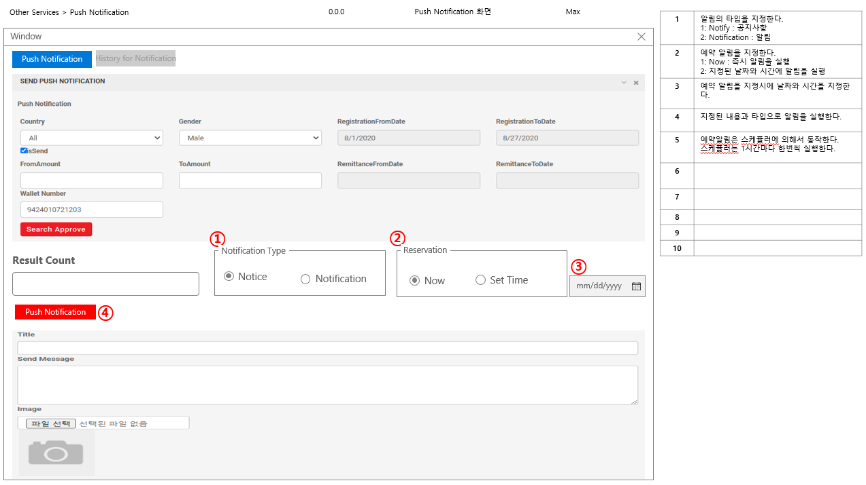

## 6.2 History for Push Notification

